Danmarks Medie- og Journalisthøjskole
Visuel Kommunikation – studieretning Kreativ Kommunikation
Fagbeskrivelse
Efterår 2023
Storydoing Products
5. semester

Varighed: 5 ECTS

Formål:
Den studerende skal kende, forstå og anvende de metoder og principper der knytter sig til innovation og produktudvikling. Den studerende skal endvidere kende, forstå og anvende de metoder og principper, der knytter sig til skabelsen og præsentationen af et nyt innovativt produkt, herunder konceptbeskrivelse og go to market strategi.
Den studerende skal selvstændigt anvende de metoder og principper der knytter sig til storydoing og udvikling af et produkt eller service med indbygget omtaledrivende historie i en iterativ designproces frem mod præsentation for en relevant beslutningstager/potentiel investor.

Pædagogisk og didaktisk tilgang:
Den studerende lærer at koble teoretisk refleksion med handlinger i praksis, samt reflektere og inddrage relevant teori og viden. Det sker med henblik på at kunne begrunde og kvalificere sine handlinger i praksis. Læringsaktiviteterne tager i dette forløb afsæt i følgende grundprincipper:

Grundprincip 1: Den studerendes egne oplevelser og erfaringer inddrages i undervisningen
Grundprincip 2: Undervisningen planlægges med passende forstyrrelser
Grundprincip 3: Undervisningen tilrettelægges som udforskning
Grundprincip 4: Undervisningens indhold tager udgangspunkt i det gode eksempel
Grundprincip 5: Undervisere og studerende samarbejder om læreprocesser
Grundprincip 6: Undervisere og studerende skaber rum for dialog

Refleksiv praksislæring i en kombination af forelæsninger, selvstudium, gruppearbejde, løsning af opgave. Formel og uformel vejledning af studerende ifm opgave. Opgave løses i grupper eller individuelt. Opgave præsenteres for klassen hvor underviser, eksterne samt studerende giver mundtlig feedback. Efter præsentationer og feedback reflekteres individuelt over proces.

Redskaber:
Analyse, idégenereringsteknikker, konceptudviklingsmetoder, udarbejdelse af løsningsforslag, præsentationsteknikker

Læringsmål:

De studerende skal
- arbejde med komplekse problemstillinger inden for innovation og produktudvikling
- arbejde forståelsen af behovet for innovation og forandring
- arbejde med innovation og produktudvikling og dertil knyttede processer
- arbejde med udviklingen af et konkret produkt
- arbejde med skabelsen af innovative løsninger til nye produkter

Læringsmål:
Efter forløbet skal de studerende have indsigt i
- innovation og innovationsprocesser
- produktudvikling
- præsentation og lancering af nye produkter
De studerende skal opnå viden om:

- innovation og innovationsprocesser
- produktudvikling
- præsentation og lancering af nye produkter

De studerende skal opnå færdigheder i:

- at håndtere komplekse problemstillinger
- at udarbejde innovative løsninger til nye produkter
- at planlægge en præsentation og lancering af et nyt produkt

De studerende skal opnå kompetencer indenfor det at:

- arbejde med komplekse problemstillinger inden for innovation og produktudvikling
- arbejde med udviklingen af et konkret produkt
- arbejde med forståelsen af behovet for innovation og forandring
- arbejde med innovation og produktudvikling og dertil knyttede processer

Læremidler:

Læremidler og litteratur - skal anskaffes:

-

Litteratur - udleveres:

Materiale i form af slides fra forløbets forelæsninger med relevante teorier.

Frit tilgængelig:

-

Eksamensforudsætninger:
Opfyldelse af eksamensforudsætninger er et krav for, at den studerende kan deltage i forløbets eksamen. Eksamensforudsætninger kan være mødepligt, deltagelsespligt, gruppearbejde, opgaver, fremlæggelser, præsentationer etc. Manglende opfyldelse af eksamensforudsætning medfører, at den studerende har mistet et prøveforsøg.

Mødepligt:
Der er fysisk mødepligt på skolen alle skoledage. Hvis der undtagelsesvis ikke er fysisk mødepligt til undervisnings- eller læringsaktiviteter, angives det med et ”FF” (frivilligt fremmøde) i læringssystemet itslearning.

Deltagelsespligt:
Forudsætningen for at tage eksamen er, at den studerende har afleveret alle de obligatoriske stillede opgaver i forløbet og deltaget i gruppearbejde og vejledning.

Afhjælpningsmuligheder:
Ved lovligt fravær gælder afhjælpning.
Erstatningsopgaver: undervisning og læringsaktiviteter kan erstattes med en eller flere opgaver, hvis underviseren skønner det muligt. Har den studerende fravær til undervisning og læringsaktiviteter i et omfang der vurderes for meget i forhold til forløbets indhold, skal forløbet skal tages om.

Eksamen:
Bedømmes ved 7-trinsskalaen og intern censur.
Eksamensform: Forløbet afsluttes med en kreativ løsning, hvor den studerende dokumenterer sine kompetencer i en case video. 15 minutters mundtlig eksamen, inkl. votering (+5 min ved 2-3 personers gruppeeksamen).
De studerende bedømmes individuelt. Bedømmelsen afspejler en samlet vurdering af det faglige resultat og den mundtlige præsentation.

Studieaktivitetsmodel:

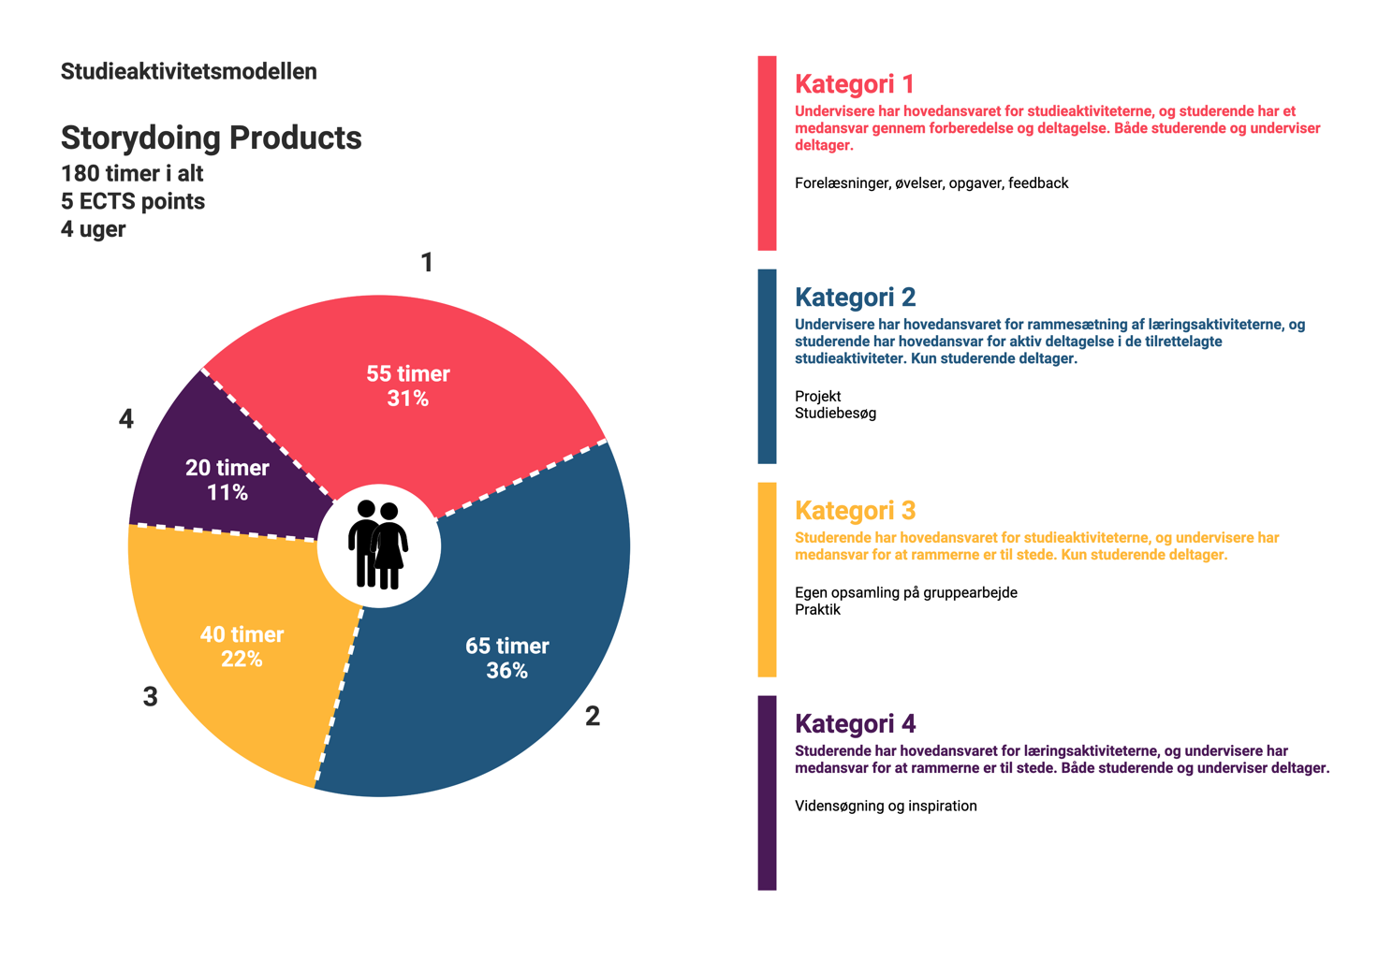Godkendt af NN, august 2023

